Планирование бюджета медицинской организации — важная составляющая бюджетного процесса в целом, который предполагает заблаговременную и серьезную работу экономического отдела больницы.
Учреждения здравоохранения представлены тремя видами: автономные, бюджетные и казенные. Что касается составления бюджета: автономные и бюджетные учреждения составляют государственное задание и план финансово-хозяйственной деятельности (ПФХД), казенные — бюджетную смету.
Требования к составления плана финансово-хозяйственной деятельности организации утверждены Приказом Минфина России от 31.08.2018 № 186н (в ред. от 11.12.2019; далее — Требования к составлению ПФХД).
Таким образом, требования к составлению ПФХД едины для всех медучреждений — муниципальных и государственных.

Планирование доходов медицинской организации
Планирование бюджета медицинские организации начинают с составления государственного задания (по нормативам Минздрава России). Государственное задание составляется на каждый вид медицинской помощи отдельно.
Рассмотрим планирование бюджета на примере государственного учреждения здравоохранения — участковой больницы Ульяновской области.
Cогласно утвержденным объемам в рамках государственного задания на 2020 г. ( можно скачать его на «Сервисе форм») определяем потребность в денежных средствах (табл. 1).
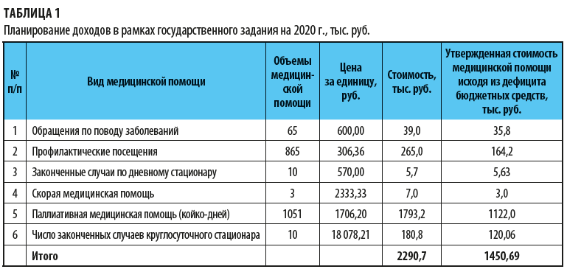
Как видим, в учреждении дефицит денежных средств — обеспеченность бюджетными средствами составляет лишь 63,3 % от реальной потребности медицинской организации. Рассчитывали мы этот процент так: утвержденную сумму стоимости медицинской помощи исходя из дефицита бюджетных средств делили на общую стоимость государственного задания:
1450,69 / 2290,7 × 100 % = 63,3 %.
Соответственно доходам формируем и расходы учреждения.

Планирование расходов учреждения
Расходы планируем в разрезе статей экономической классификации.
При расчетах учитываем:
• произведенные на начало финансового года авансы по договорам (контрактам, соглашениям);
• суммы излишне уплаченных или излишне взысканных налогов, пеней, штрафов;
• принятых и не исполненных на начало финансового года обязательств.
Если учреждение не собирается осуществлять отдельные расходы, оставлять пустые таблицы-обоснования по ним не нужно.
Детализация расходов и правила расчета сумм приведены в п. 24–43 Требований к составлению ПФХД.
Из этих норм следует, что таблиц-обоснований должно быть много: только основных групп расходов насчитывается семь (оплата труда с начислениями, компенсационные выплаты персоналу, не предусмотренные фондом оплаты труда, уплата налогов и пр.), а одна из них (расходы на закупки) включает в себя еще десять видов расходов. При этом орган-учредитель может обязать учреждение отражать расходы в разбивке по источникам финансирования.
Как и в случае с доходами, по каждой группе расходов нужно составить общую таблицу-обоснование, а детали расчетов отражать в отдельных таблицах.
Свод расчетов по расходам в рамках государственного задания на 2020 г. представлен в табл. 2.
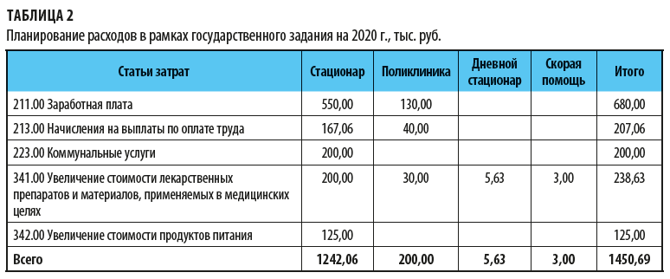
Анализируя данные табл. 2, мы видим, что план по расходам соответствует плану по доходам.
На заработную плату работникам медицинской организации планируется направить 46,9 % (680,0 / 1450,69 × 100 %).
Налоги во внебюджетные государственные фонды (фонд медстрахования, в Социальный фонд) — 30,2 % от фонда заработной платы, что составит:
680,00 тыс. руб. × 30,2 % = 207,06 тыс. руб.
На приобретение лекарственных препаратов и материалов, применяемых в медицинских целях, планируется направить:
238,63 / 1450,69 × 100 % = 16,4 %,
на оплату коммунальных услуг:
200,00 / 1450,69 × 100 % = 13,8 %;
на увеличение стоимости продуктов питания — только 8,2 % (125,00 / 1450,69 × 100 %).

Планирование фонда заработной платы
Планирование расходов бюджета на 2020 г. начнем с определения фонда заработной платы работников медицинской организации.
Для этого просчитаем нормативную потребность персонала в зависимости от доведенных объемов медицинской помощи на плановый год по порядкам оказания медицинской помощи.
При планировании фонда оплаты труда на первом этапе определим число должностей медицинского персонала в соответствии со штатными нормативами (сейчас они являются рекомендательными) и исходя из объема работы медицинской организации и ее подразделений.

